Øving 2 - Teori 1

7. september 2015

09:15

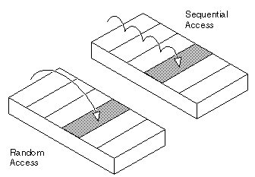

<http://www.webopedia.com/TERM/R/random_access.html>

* 1. Primær lagring er mye raskere enn sekunder lagring. Primærminnet er det minnet som brukes av PC-en til å kjøre programmer, mens sekundærminnet er der maskinen henter programmene fra.

Primærminne er ofte kjent som RAM (Random Access Memory). Når man skrur av maskinen slettes oftest dette minnet så man kan ikke bruke det til å lagre informasjon over lengere tid. RAM er altså volatilt.

Sekundærminne holder informasjon selv når strømmen er av, så sekundærminne er permant. De mest vanlige typene sekundærminne er HDD (hard-disc drive) og SSD (solid-state drive).

* 1. Harddisk og SSD: permanent, sekvensiell  
     RAM: volatil, tilfeldig
  2. Silisium er veldig nyttig fordi det er en halvleder. Det betyr at silisium for seg selv har dårlig elektrisk ledningsevne, men ved å dope det kan man endre denne evnen betraktelig. Hvis man tilsetter små mengder bor eller fosfor kan det lede strøm.  
     *Dopet silisium er nøkkelen til den moderne transistoren.*  
     Transistorer er en av de mest sentrale delene i en elektrisk krets siden de kan fungere som forsterkere og elektroniske brytere.
  3. For at en datamaskin skal kunne lagre og behandle filer (lyd, bilde, tekst osv.) må det digitalisere informasjonen og redusere det til et binært tall.
  4. C:\C67BDA85\A3233D26-8DE6-43FC-91BE-A7036F9AF653-filer\image002.png
  5. OS står for operativsystem og det er et av de viktigste programmene som kjører på PC-en. Operativsystemet er det programmet så å si alle andre programmer kjører oppå. Operativsystem gjør veldig grunnleggende ting som å få input, sende ut output, filhåndtering (mapper, hierarkier), drivere for annet hardware (printer, mus, keyboard osv.)

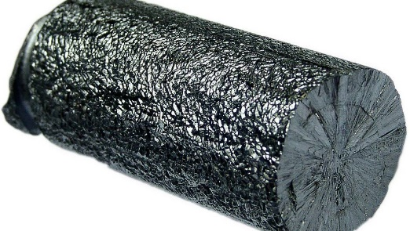

<http://www.tu.no/innsikt/2008/10/30/silisium-er-naturens-gave>

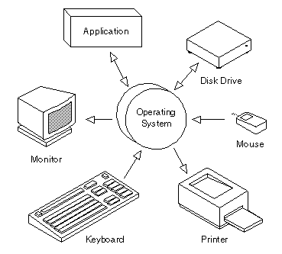

<http://www.webopedia.com/TERM/O/operating_system.html>